ГКОУ «ЦОДОУ ЗОЖ»
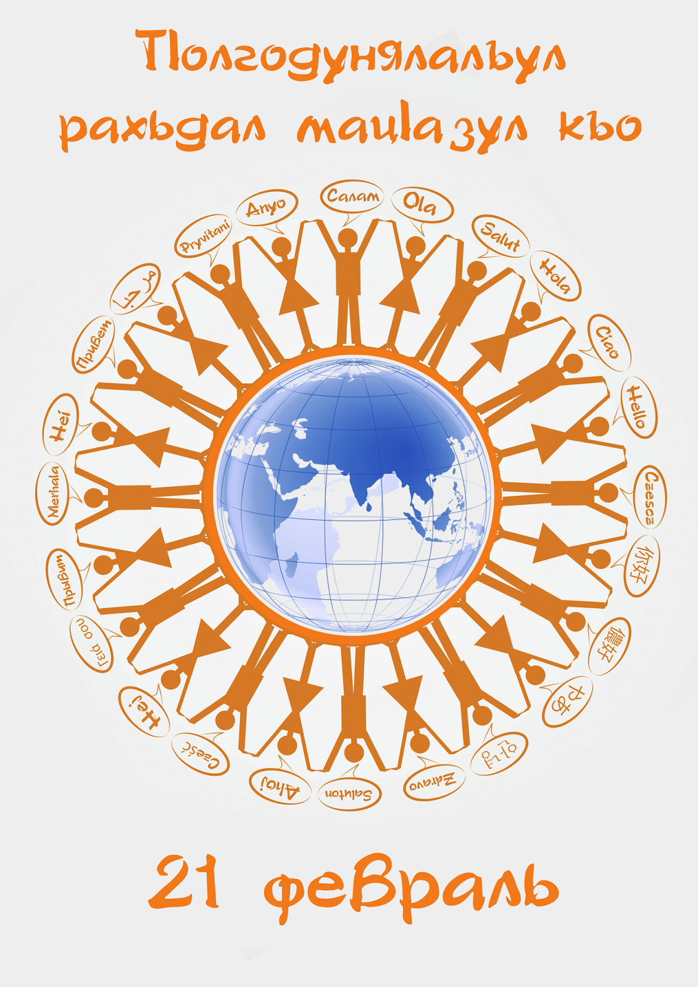
Мазада гьоркьохъеб школалъул авар
мац1алъул ва адабияталъул муг1алим:
Мух1амадова Муъминат Гъапуровна.

2017-2018 ц!.с.
21 февраль – рахьдал мац1алъул къо.
-Рорч1ами, хириял ц1алдохъаби, х1урматиял муг1алимзаби, т1аде рач1а-
рал! Баркула нужеда « Рахьдал мац1алъул къо». Щибаб соналъ, 21 февра-
лалда т1олабго халкъалъ к1одо гьабула гьаб байрам. Гьаризе бокьун бу-
го киназего чорхое сахлъи, талих1аб ва ракълилаб г1умру, рахьдал мац1ал-
де г1урхъи гьеч1еб рокьи.Мац1 гьеч1они, гьеч1о миллат, маданият,бук1и-
нисеб.
1. Джамалудинова Джамиля 10кл.
Авар мац1.
Нолъ макьилъ вихьана, кьалда лъукъ- лъукъун,
Кьурда квер ч1ван унев, бида вец1ц1ун дун;
Кьуруги бат1алъун цеве унаго,
Цо лъарал раг1алда г1одов колев дун.

Лъар чвахулеб буго чабхил к1к1алахъан,
Лъим к1анц1улеб буго ганч1азда т1асан;
Т1арамагъадисеб къвал балеб буго,
Къо лъик1илан дица сог1аб ракьалда.

Дида лъалеб гьеч1о лъил ракь гьабали,
Раг1уларо цо сас сверухълъиялда,
Г1иц1го борхалъуда ц1умал ах1дола.
Г1иц1го ахалъуда чундул угьдула.

… Гьедин холев вуго, хадув г1одизе
Я г1агарлъи гуро, я гьудул гуро.
Берал къанщулелъул т1аде къулизе
Я йокьулей гьеч1о, я ч1ужу гьеч1о…
Расул Х1амзатов.

- Нилъ ккола маг1арулал. Нилъер рахьдал мац1ги ккола авар мац1.
Дагъистан ккола г1емер миллаталъул халкъ бугеб бак1, амма маг1арул
мац1 бицунел чаг1азул къадар бищунго ц1ик1к1ун буго. Гьезул г1ага-
шагарго 800 000 г1анасев чи вуго.
2000 соналдаса нахъе байбихьана рахьдал мац1азул къо к1одо гьабизе.
21 февралалда 1952 соналъ Даккеялда( тахшагьар Бангладеш). Жидерго
рахьдал мац1 ц1унун къват1ире рахъарал студентал полициялъ ч1вана.
Гьез т1алаб гьабулеб бук1ана жидер мац1 пачалихъияблъун гьабизе.
Дунялалда руго 6 азарго бат1ияб мац1, гьезул бащадал т1аг1ине рес
бугин абулеб буго г1алимзабаз.
Рахьдал мац1 гьеб ккола нилъер маданият, нилъер бечелъи…

1.
2. Малъе, эбел, рахьдал мац1.

Дир умумуз бицараб,
Улбуцаги бицунеб,
Урхъула духъ, авар мац1,
Гъазимух1амад,Х1амзат,
Х1икматав имам Шамил
Аваралъ к1алъалаан,-
Малъе, эбел, рахьдал мац1.
Мах1муд, Ц1адаса Х1амзат-
Ц1ар арал назмучаг1и,
Нилъер мац1алъ ц1ализе,-
Малъе, эбел, рахьдал мац1.
Дида тарихги лъазе,
Дагъистанги бокьизе,
Кьолбол васлъун вук1ине,-
Малъе, эбел, рахьдал мац1.
Мух1амад Г1умаров.
Х1амзатил Расулица хъвалеб буго:
- Раг1и - гьеб буго маг1на, наг1ана, барки, пикру, унти, сурат, берцин-
лъи, бакъан, гьаракь. Раг1и- гьеб буго т1ехь.
Бег1ераб раг1иялъ:
Рахунезе мег1ер т1уц гьабула,
Т1ерхьунезе к1к1ал бит1изабула,
Чвахулеб г1оралда т1ад кьо лъола,
Кьурул нухазул шагьра гьабула.

Кеч1 пасих1го рик1к1уна Къурамух1амадова Зубаржатица (3кл.)

3. Бокьула раг1изе маг1арул калам.

Мун кинан бижараб, кисан бач1араб.
Балагьеян абе г1алимзабаца.
Амма дурр гьаркьалги гьал дурр кьералги
Дие хиси гьеч1еб хазина буго.

Дуца гьел рикъарал бакъудасайищ?
Рагье дий балъголъи, балагьун вуго.
Дуца гьел росарал ралъдадасайищ?
Бокьула раг1изе маг1арул калам.

Дур гъвет1 гьит1инабин г1айиб ч1валев щив?
Г1ела мун диеги наслабазеги.
Нижго хваниги мун хвел гьеч1еб буго, -
Бокьула раг1изе маг1арул калам. 2.
Умумуз ракь г1адин, гьанже мун ц1унун,
Ц1адулъан инеги нахъе къаларо. –
Дир ярагъги, чуги, чорхол бух1иги –
Бокьула раг1изе маг1арул калам.
Наби Г1исаев.

- Щивасул буго жиндирго мац1ги жиндирго ц1ваги. Бокьула гьит1и-
наб халкъалъул г1агараб мац1. Г1адамазе жидерго мац1 хирияб бугин
абураб жо ккола эбел – инсуе лъималги лъималазе эбел – эменги хириял
ругилан абураб жо.Гьеб мац1алъ ах1ула «баба», «дада»-ян.
Дунял гьабилалде дида раг1ана
Раг1и бук1анила цебе абулеб:
Я амру лъаларо, я гьа лъаларо,
Я гьари лъаларо, я как лъаларо.
Гьаб бидулъ босараб , ругъназул ц1ураб
Дуниял ц1унулеб анищ цо, -
Жибго амру г1адаб, жибго гьа г1адаб,
Жибго гьари г1адаб, жибго как г1адаб.

4. Кеч1 пасих1го рик1к1уна Джамалудинова Меседоца (3кл.)

Бице, эбелалъул умумузул мац1.

Нуж щалали лъазе, лъилали лъазе,
Лъазе гьабе, бабал, эбел- инсул мац1.
Миллатго гьеч1еллъун хут1унгут1изе,
Хвезе тоге, бабал, бищун лъик1аб мац1.

Щуго имамасул, устарзабазул,
Дунял х1айранлъарав Х1амзатовасул
Кинидахъ ах1араб кеч1 - маг1арул мац1,
Моц1рохъе бицараб маргьа – рахьдал мац1.

Г1орц1идал кьурдулеб кьег1ер г1адинаб,
Кьурда басандулеб бурут1 г1адинаб,
Гьеб мац1алда «къ» -ялъ къуват бицуна,
Гьеб мац1алъул «хъ» - гун г1орал хъудула.

Васал гьеб мац1алда к1алъалеб мехалъ,
Хехаб чол рек1арав рак1алде щола.
Ясаз маг1арул мац1 бицунеб мехалъ,
Маргьабалъ г1адинан гьел берцинлъула.

Бице, эбелалъул нилъерабго мац1, -
Нужер даг1багицин берцинлъулин гьелъ. 3.
Рахьдал мац1алъ дие кеч1 ц1алулелъул,
Нужер к1ут1бигицин к1арчанлъулин гьелъ.
Тубх1ат Зургьлова.

5. Авар мац1 ва адабият цебет1езабурал, бечелъизабуразул ц1арал рехсе.

6.Кицаби лъуг1изаре.

1)Лъик1аб гьудуллъи…(хазинаялдасаги хирияб)
2)Гъвет1 кьалбаз ккола,..(г1адан гьудул- гьалмагълъиялъ ккола)
3)Квер ракул ц1еч1они,.(к1ал нахул ц1оларо).
4)Жиндиего чодул нух,..(чидае ц1ц1едул нух)
5)Бицине вортуге,..(гьабизе ворта)
6)Х1алт1арасда лъала…(хинк1азул т1аг1ам)

7.Бицанк1аби ч1вай.

- Куркьби ругеб – боржунареб,
Бохдул гьеч1еб - бекерулеб.?
2) Бец1аб бокьоб кьарияб оц?
3 ) Квананаг1ан гьарзалъулеб,
Гьекъанаг1ан г1умерлъулеб? (г1елму)
4) Т1аса босанаг1ан - к1одолъулеб,
Т1ад лъунаг1ан гьит1инлъулеб?
5) Жибго хъах1аб – щакъи гуреб,
Хъвадарулеб къалам гуреб?
6) К1ал гьеч1еб г1акъил.

8. « Лъалищ нужеда?»

- Рук1ана г1адатал жал хасал шарт1аз, зах1матаб г1умруялъ рижарал,
хадур зарарияллъун лъугьарал. Кинал г1адатал гье рук1арал?
(бидухъ би, чабхъаде ин, хъамун яс лъадилъун ячин).
2.Дунялалда машгьурав сурарал рахъулев чи ( дагъистанияв)?
(Мусаясул Халилбег Ч1охъа).
3.« Эркенлъи, ялъуни хвел!» - гьаб лъил гьа?
4.Дагъистан Россиягун кида цолъараб? (1860 с.)
5.Дагъистаналда чан шагьар бугеб? (10)
6.Бихьинчиясул лъик1ал г1амалазда гъорлъ рехсезе мустах1икъал
хаситал? ( г1адатлъи, г1аданлъи, сабру, бихьинлъи, кьураб раг1и
кквей, сахаватлъи, ват1аналде рокьи, гурх1ел –ц1об, адаб)
7.Ч1ужуг1аданалъул лъик1ал хасиятал ккола?
(х1алимлъи, х1еренлъи, адаб, рит1ухълъи, гурх1ел – рах1му) 4.
9. Руссинаре.

Мохмох – курдюк
Мурапа - варенье
Т1ех - толокно
Чуду – пуршаби, ц1урачед
Богогьан - повар
Пилпил - перец
Бахча - огород
Ц1илиц1 - веник
Жул - метла

10.кинидахъ куч1дул. (Ясазе васазе ах!улел).

Елъулаго к1ал берцин,
К1алъалаго бер берцин,
Чурич1ого бер-к1ал хъах1
Хъвач1ого кьенсер ч1ег1ер.
Ясалазда берцинйихь,
Берцинай дир меседо.

Месед ц1унулеб к1уни,
К1улал рахалеб гъамас,
Гъансиниб лъолеб саг1ат,
Санк1иниб лъолеб г1арац…

11. Кеч1 пасих1го рик1к1уна Х1усенов Мух1амадаминица 7кл.

Эбелалъ дир кинидахъ куч1дул ах1ич1ел ани.
Дир мац1 бук1инароаан,
Дир ц1ар бук1инароан,
Рик1к1ада сапаразда
Дида нух къосинаан,
Дида рокьи гьадиг1ан
Ракьалда лъалароан,
Эбелалъ дир кинидахъ
Куч1дул ах1ич1ел ани.

Х1анч1аз рачунел бакънал,
Чвахулеб ц1адал гьаркьал,
Ц1адухъ чедалъул т1аг1ам,
Т1анхазул кьерал, мах1ал 4.
Гьадин лъазе рук1инч1о,
Гьадин рич1ч1илароан,
Эбелалъ дир кинидахъ
Куч1дул ах1ич1ел ани.

Дие дуниял, г1умру
Г1агарлъизе бук1инч1о,
Г1адан хадув хвеледухъ
Хиралъизе вук1инч1о,
Даимлъиги цо къоги
Дилъ цолъизе бук1инч1о,
Эбелалъ дир кинидахъ
Куч1дул ах1ич1ел ани.

11. Рахчирукъ х1алелъул рик1к1унел куч1дул.

12. Пасих1го кеч1 рик1к1уна М1ух1амадова Пат1иматица 11кл.
Кеч1али щайгурин, щибаб раг1иги…
Кеч1али щайгурин, щибаб раг1иги
Маг1арулазул дий хазина буго.
Раг1ини щайгурин, щибаб жугьаги,
Жавгьар кьунаниги, дица кьеларо.

Бакъгун цадахъ гуро гвангъарал муг1рул:
Маг1арул мц1 гьеч1ищ- гьеч1о дие дол.
Карачелалъ гуро ралъдал гуч бугеб:
Гьеб г1ат1ид гьабула г1агарал бакъназ.

Жиндирабго к1очон чияраб лъарав
Лъай бугев чи гуро, щив вук1аниги.
Хварал мац1ал гуро ч1агоо гьарулел,
Нилъеца ч1агояб ч1валеб буго гьаб.

Ч1арала г1адамаз хуриса сусур,-
Г1агараб мац1алъулъ гьеб бугебщинаб!
Регъола тохтураз унтарал ругънал , -
Аваразул калам лъукъун бугеб куц !

Мах1мудил х1айранаб чвахи киб бугеб, -
Гьанже х1анч1их1орал х1абургъараб куц!
Гьаб авар мац1алъул унтарал г1усал
Ц1акъ г1емерал руго, хирург кив вугев?!
Расул Х1амзатов.
5.
- Хириял, х1урматиял , бокье ва ц1уне рахьдал мац1, бит1ун ва бер-
цинго к1алъай! Чорок гьабуге мац1 хъач1алги маг1на гьеч1елги
раг1абаздалъун. Мац1 ц1унич1они, ц1унуларо миллат, гьелъул маданият,
рух1ияб бечелъи. Умумуз ирсалъе тараб гьеб хазина ц1унич1они, ц1у-
нуларо халкъ. Нилъеца мац1 ц1унизе ккола ясбер г1адин.

Къо мех лъик1!

